中山市美图家具有限公司
自行监测方案

中山市美图家具有限公司
2019年1月5日

中山市美图家具有限公司污染源自行监测方案
一、基本情况
（一）企业生产情况
1、企业概况
中山市美图家具有限公司成立于2009年06月08日，公司注册资金70万美元，位于中山市神湾镇锦宏大街2号，占地面积30152.6m²，建筑面积12139.36 m²，员工200人（50人食宿）。
2、生产规模
年产木家具5万件、木制工艺品5万件、中纤板木柜20万个。
2、项目立项
企业原厂名为中山市冠溢家私厂，投产日期为2002年9月，2009年09月申请变更，厂名由“中山市冠溢家私厂”变更为“中山市美图家具有限公司”，法人由“吴国恒”变更为“陈淑冰”，同时细化项目地址（由中山市神湾镇第一工业区细化为中山市神湾镇锦宏大街2号，并无搬迁）。
3、环评及批复情况
企业原厂名为中山市冠溢家私厂，投产日期为2002年9月，批准文号为中环建表批字【2002】0390号，环保竣工验收意见编号：【2004】B108。2008年11月11日申请变更，详见批准文号：中环建登【2008】06970号。
2009年09月08日再次申请变更，批准文号详见：中环建登【2009】04324号。同年于2009年11月新建刘冠冲、刘冠河工业厂房（为1幢5层空厂房，为厂内扩建），批准文号详见：中环建登【2009】05607号。因规划发生变化，企业于2010年7月8日申请变更为新建3幢1层的厂房，批准文号详见：中环建登【2010】03350号。后于2010年8月5日申请变更，由“刘冠冲、刘冠河”变更为“中山市美图家具有限公司”，批准文号详见：中环建登【2010】04107号。
2010年10月21日，企业扩建项目报告表经中山市环保局批出，批准文号为中环建表【2010】0778号。
4、厂区平面布置图
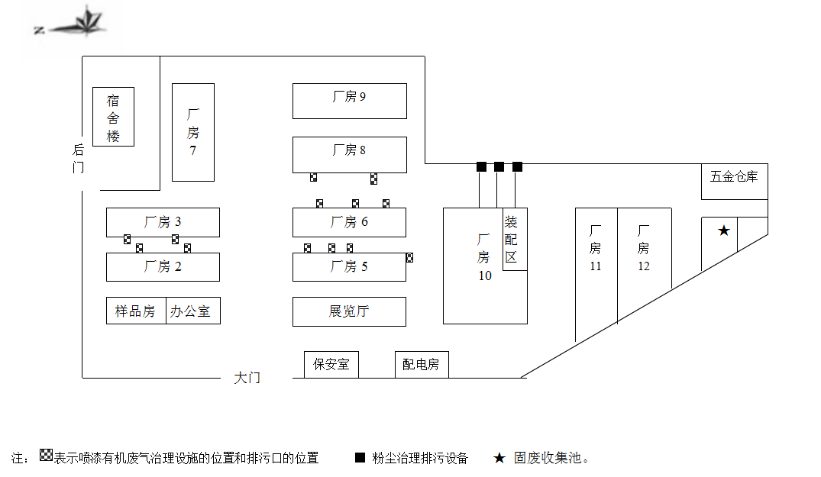

（二）企业污染治理情况
1、污染物种类
1.1、废水
1.1.1、水帘柜废水
在喷漆工序中产生水帘柜废水，主要污染因子为COD_{Cr}、SS和石油类。
1.1.2、生活污水
员工在日常生活中产生的生活污水，主要污染因子为COD_{Cr}、BOD₅、SS和氨氮。
1.2、废气
1.2.1、开料、锯床、锣床、车床、钻床、刨床、打磨、砂光工序粉尘
在开料、锯床、锣床、车床、钻床、刨床、打磨、砂光工序等工序产生粉尘，主要污染因子为颗粒物。
1.2.2、喷漆及喷漆后烘干工序有机废气
在喷漆、烘干过程中产生有机废气，主要污染因子为苯、甲苯、二甲苯、VOCs。
2、污染物日产生量
2.1、废水日常产生量
2.1.1、水帘柜废水
水帘柜废水转移处理，不计入日常产生量。
2.1.2、生活污水

废水种类 | 废水量 | COD_{Cr} | SS | 氨氮
废水种类 | m³/h | t/d | t/d | t/d
生活污水 | 25.8 | 0.002 | 0.0015 | 0.0002
2.2、废气日常产生量
类型 | 污染因子 | 单位 | 产生量
粉尘 | 烟气量 | 万Nm³/d | 36
粉尘 | 颗粒物 | t/d | 0.043
有机废气 | 废气量 | 万Nm³/d | 160
有机废气 | 苯 | t/d | 0.019
有机废气 | 甲苯 | t/d | 0.064
有机废气 | 二甲苯 | t/d | 0.112
3、产污工艺流程图
粉尘
粉尘
粉尘
粉尘
粉尘
粉尘
粉尘
粉尘
粉尘
粉尘
粉尘
木板
开料
锯床
立轴
开榫
锣床
喷漆
焊接
组装

车床
钻床
刨床
攻牙
打磨
砂光
过胶
五金配件
有机废气
冷压/热压
电烘干

成品
4、污染治理工艺
4.1、生活污水
生活污水→三级化粪池→市政管网→神湾镇生活污水厂
4.2、粉尘
粉尘→集气罩→风管→布袋除尘器→风机→烟囱
4.3、有机废气
有机废气→水帘柜→活性炭棉吸附箱→活性炭吸附箱→烟囱
5、排放标准及限值
5.1、废水执行排放标准及其限值
生活污水执行广东省地方标准《水污染物排放限值》（DB44/26-2001）第二时段三级标准。
单位：除pH外为mg/L
参数 | pH | COD_{Cr} | BOD₅ | SS | 氨氮
三级标准 | 6～9 | ≤500 | ≤300 | ≤400 | -
5.2、废气排放标准
粉尘执行广东省地方标准《大气污染物排放限值》（DB44/27-2001）第二时段二级标准。喷漆及喷漆后烘干工序有机废气执行广东省地方标准《家具制造行业挥发性有机化合物排放限值》（DB44/814-2010）表1 排气筒VOCs第Ⅱ时段排放限值，喷漆后烘干工序有机废气排放符合《恶臭污染物排放标准》（GB14554-93）臭气浓度指标二级排放限值要求。

大气污染源综合排放标准
污染物 | 最高允许排放浓度（mg/m³） | 最高允许排放速率（kg/h） |  | 无组织排放监控浓度限值
污染物 | 最高允许排放浓度（mg/m³） | 排气筒高度（m） | 二级 | 监控点 | 浓度（mg/m³）
颗粒物 | 120 | 15 | 4.1 | 周界外浓度最高点 | 1.0
苯 | 1 | 15 | 0.4 | 周界外浓度最高点 | 0.1
甲苯与二甲苯合计 | 20 | 15 | 1.0 | 周界外浓度最高点 | 0.6/0.2
VOCs | 30 | 15 | 2.9 | 周界外浓度最高点 | 2.0
臭气浓度 | 2000 | 15 | / | 周界外浓度最高点 | 10
5.3、噪声标准
参数 | 昼间 | 夜间
2类标准值 | 60 | 50
6、污染物最终去向
污染物 | 最终去向
生活污水 | 生活污水厂
粉尘 | 高空排放
有机废气 | 高空排放

二、自行监测情况
（一）监测内容及频次。
1、监测内容：

污染源类型 | 排污口编号 | 排污口类型 | 经纬度 | 监测因子 | 监测方式 | 监测频次 | 备注
废气 | FQ-09587 | 粉尘排放口 |  | 颗粒物 | 委托监 测 | 每年一次
废气 | FQ-00385 | 有机废气排放口 |  | 苯、甲苯、二甲苯 | 委托监 测 | 每季度一次
废气 | FQ-09586 | 有机废气排放口 |  | 苯、甲苯、二甲苯 | 委托监 测 | 每季度一次
废气 | FQ-14134 | 有机废气排放口 |  | 苯、甲苯、二甲苯 | 委托监 测 | 每季度一次
废气 | FQ-14135 | 有机废气排放口 |  | 苯、甲苯、二甲苯 | 委托监 测 | 每季度一次
废气 | FQ-14136 | 有机废气排放口 |  | 苯、甲苯、二甲苯 | 委托监 测 | 每季度一次
废气 | FQ-14137 | 有机废气排放口 |  | 苯、甲苯、二甲苯 | 委托监 测 | 每季度一次
废气 | FQ-14138 | 有机废气排放口 |  | 苯、甲苯、二甲苯 | 委托监 测 | 每季度一次
废气 | FQ-14139 | 有机废气排放口 |  | 苯、甲苯、二甲苯 | 委托监 测 | 每季度一次
废气 | FQ-14140 | 有机废气排放口 |  | 苯、甲苯、二甲苯 | 委托监 测 | 每季度一次
废气 | FQ-14141 | 有机废气排放口 |  | 苯、甲苯、二甲苯 | 委托监 测 | 每季度一次
废气 | FQ-14142 | 有机废气排放口 |  | 苯、甲苯、二甲苯 | 委托监 测 | 每季度一次
废气 | FQ-14143 | 有机废气排放口 |  | 苯、甲苯、二甲苯 | 委托监 测 | 每季度一次
无组织废气 | 上风向采样点 | 厂界 |  | 颗粒物、VOCs、臭气浓度 | 委托监 测 | 每年一次
无组织废气 | 下风向采样点
无组织废气 | 下风向采样点
无组织废气 | 下风向采样点
噪声 | / | / |  | / | 委托监测 | 每季度一次
（二）监测点位（监测点位示意图）
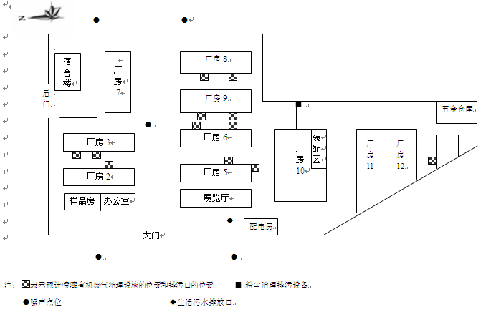

（三）检测方法及仪器
类别 | 监测项目 | 检测方法 | 检测仪器及编号 | 检出限
废气 | 颗粒物 | GB/T 16157-1996《固定污染源排气中颗粒物测定与气态污染物采样方法》及修改 | 中流量智能TSP采样器 | -
废气 | 苯 | DB44/814-2010 《家具制造行业挥发性有机化合物排放标准》附录D VOCs监测方法 | 气相色谱仪7890B | 0.01mg/m³
废气 | 甲苯 | DB44/814-2010 《家具制造行业挥发性有机化合物排放标准》附录D VOCs监测方法 | 气相色谱仪7890B | 0.01mg/m³
废气 | 二甲苯 | DB44/814-2010 《家具制造行业挥发性有机化合物排放标准》附录D VOCs监测方法 | 气相色谱仪7890B | 0.01mg/m³
废气 | VOCs | DB44/814-2010 《家具制造行业挥发性有机化合物排放标准》附录D VOCs监测方法 | 气相色谱仪7890B | 0.01mg/m³
废气 | 臭气 | GB/T14675-1993《空气质量 恶臭的测定 三点比较式臭袋法》 | 恶臭污染源采样器  SOC-01 | -
噪声 | 厂界噪声 | GB12348-2008（工业企业厂界环境噪声排放标准》 | AWA6228多功能声级计 ZHJ-YQ-765 | 25d/B(A)～140dB(A)
按照环境保护部发布的国家环境监测技术规范和方法。国家环境监测技术规范和方法中未作规定的，可以采用国际标准和国外先进标准。

三、 监测结果的公开
（一）公开的时限
监测结果在监测报告完成后公布。每年6月初公布上年度自行监测年度报告。
（二）对外公布方式
于中山市美图家具有限公司网站（http://www.topartfurniture.com/zh-CN/index.html）上公布内容。
（三）监测方案的实施
本监测方案于2019年1月1日开始执行。

